*Jesús Emmanuel González Ríos*

*Evidencia de maqueta*

*3 parcial*

*Embriología del Desarrollo*

*Doc. Dagoberto Silvestre Esteban*

*Medicina Humana*

*1 semestre*

*Comitán de Domínguez Chiapas, 31 de mayo del 2024*

**Evidencias**

**Evidencia**

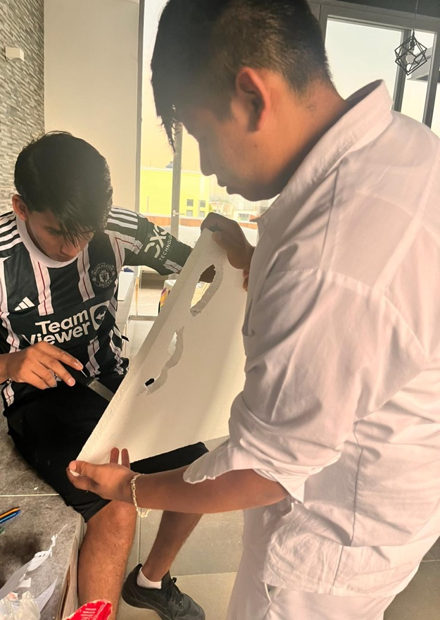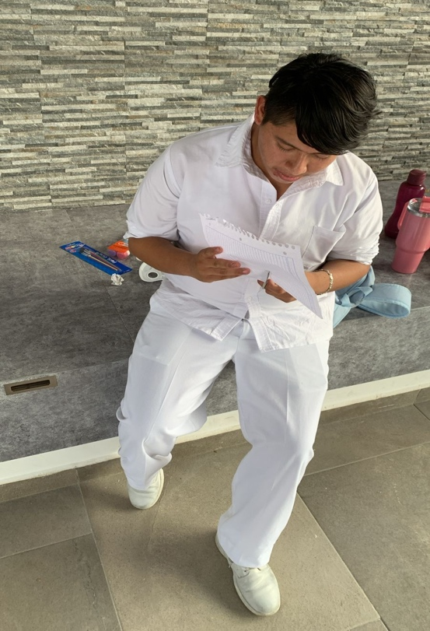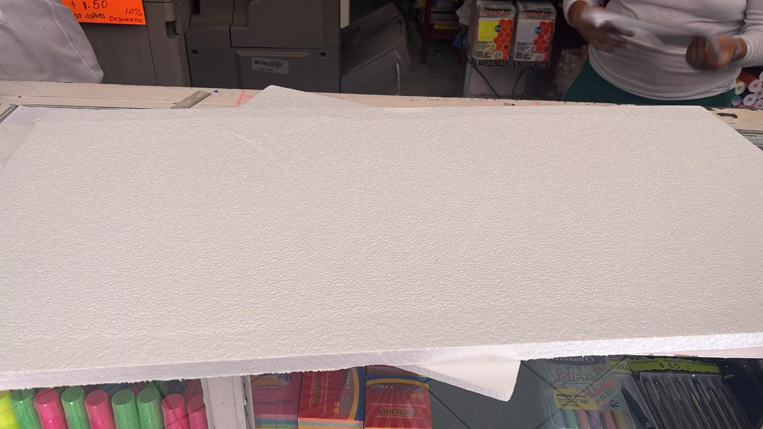 **de maqueta**

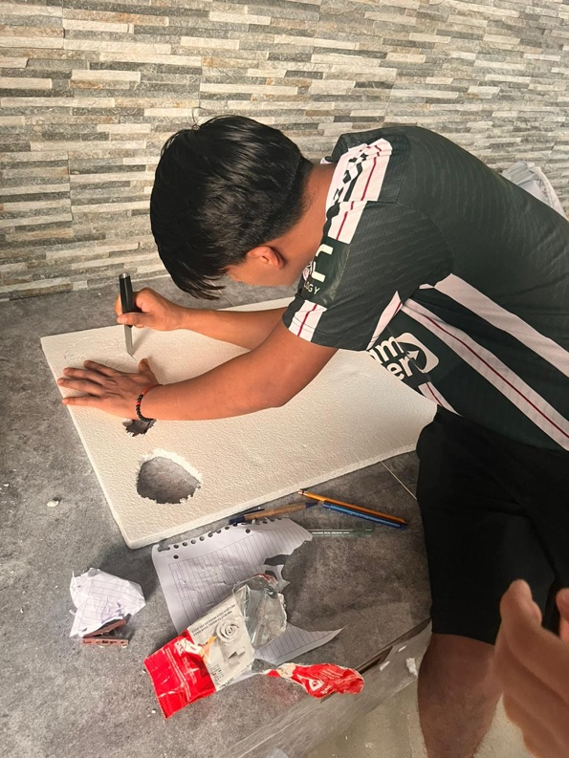

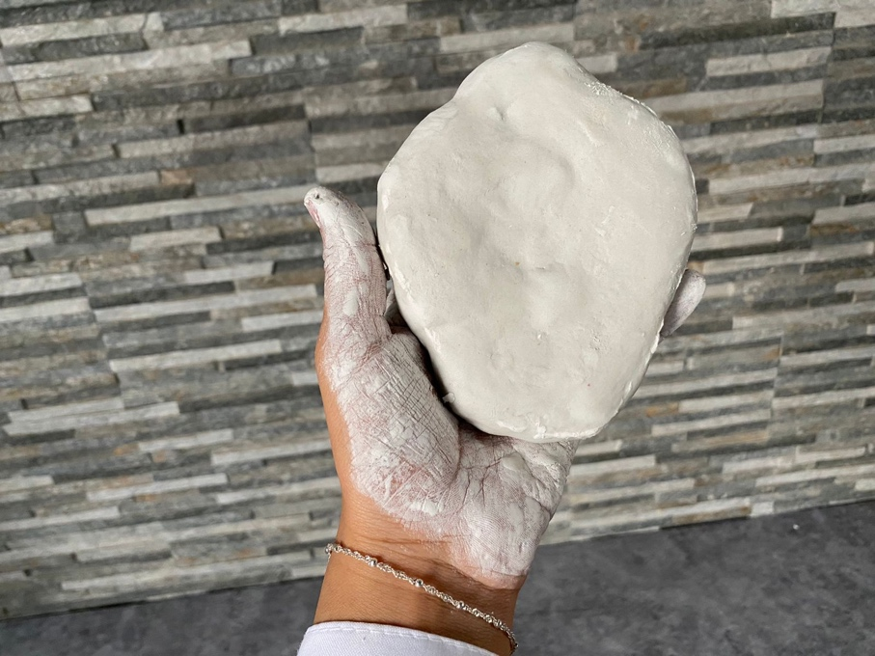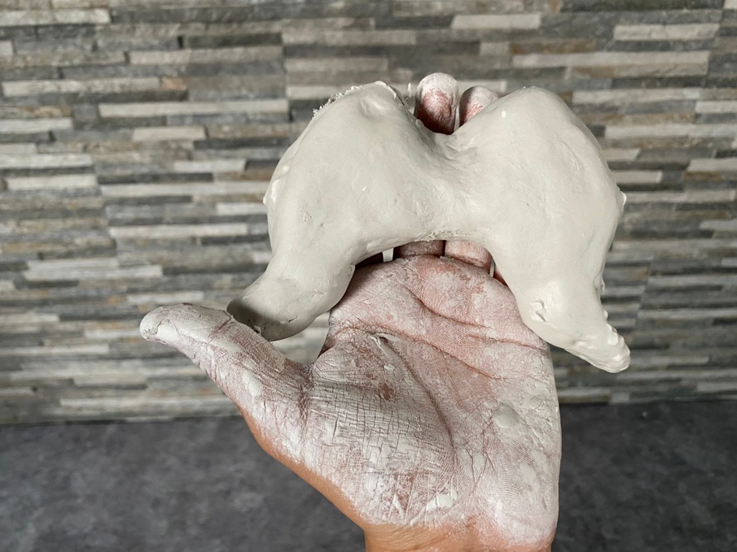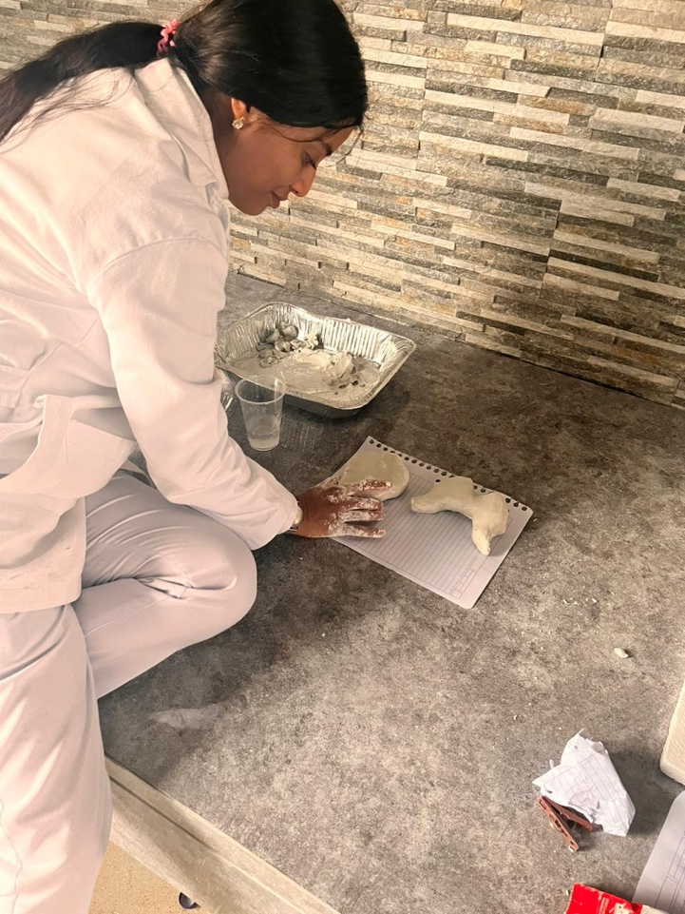

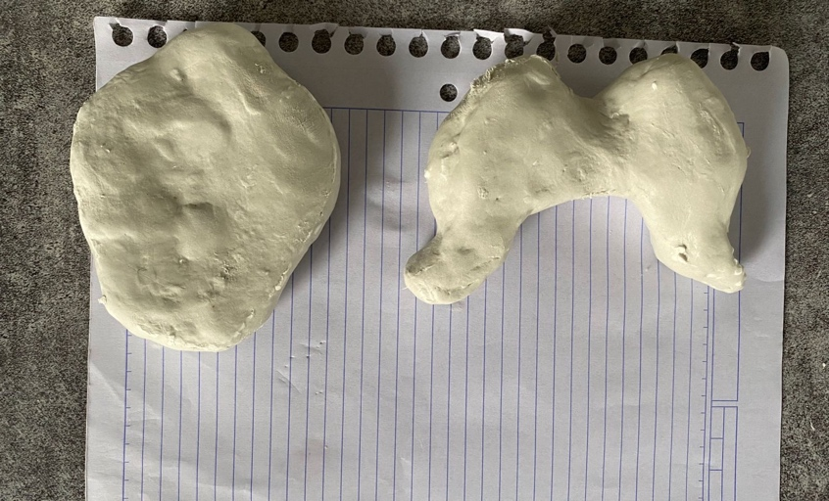

**Conclusión**

Bueno pues primero nos organizamos para ver en donde podríamos hacer la maqueta y estábamos viendo en donde pero al final resultó en la casa de Jorge y pues saliendo de la escuela fuimos para allá a su casa pero antes de ir pasamos a comprar materiales en plaza Danesa compro arsilla para hacer las fases del corazón y ya nosotros compramos los demás materiales que sería cuadro de unicel donde se hacen las maquetas, pinturas etc otros materiales lo primero que hicimos fue que preparamos la arsilla para las fases pero antes de eso dibujamos en una hoja las fases los recortamos y lo que hicimos con esas figuras es que con un lápiz lo remarcamos en el unicel de cuadro de la maqueta y con un cuchillo lo pusimos en estufa para que se calentara y cortamos con eso la figura en el unicel y al final le pusimos arsilla así como estuvo la forma y lo pintamos un poco